EIO 远程IO联网产品技术配置手册
(Ver3.0)

一、 技术特点及应用方式 3
1、 EIO技术特点 3
二、 EIO Modbus TCP、RTU命令详解 4
1、 Modbus TCP简介 4
2、 EIO Modbus TCP、RTU报文 6
3、 EIO与组态软件 15
4、 EIO的编程接口 15
三、 EIO的配置方式 16
1、 使用Windows超级终端进行参数管理 16
2、 使用VSPM虚拟串口软件的Telnet管理器 18
3、 使用Windows超级终端通过管理口进行管理 21
四、 控制器参数配置 24
1、 主菜单功能列表 24
2、 远程命令配置 25
3、 EIO Link配置 26
4、 RS232/RS485串口服务器配置。 28
5、 全局网络配置 34
6、 IP认证管理。 35
7、 查看当前网络配置 38
8、 查看剩余内存空间。 38
9、 I/O控制及协议转发配置。 39
10、 口令设置 41
11、 恢复默认设置 42
12、 检查TCP/IP连接 42
13、 重新启动 42
14、 Modbus RTU设置 42
15、 技术支持及最新产品 43
五、 技术要点及应用 44
1、 EIO与上位机的工作模式 44
2、 两个EIO设备透传工作模式 44
3、 EIO的串口服务器性能 44
4、 加密模块 45
5、 NAT环境配置 45
6、 Modbus RTU CRC16算法C代码 46
六、 产品定制 50

技术特点及应用方式

EIO技术特点
EIO是同时集成I/O控制和RS232/RS485串口服务器的以太网设备，同时具备开关量输出、开关量采集、串口服务器等功能，可同时替代I/O卡和串口服务器。

支持Socket、虚拟串口两种用户通讯接口，用户可以按照Socket标准，通过TCP/IP连接与EIO进行通讯。也可以通过VSPM虚拟串口软件，将EIO虚拟成普通串口设备，可以有效的降低软件编写难度。EIO采用国际通用的Modbus TCP作为通讯协议，可以与各类组态软件无缝结合。

首创EIO Link技术，互联2个EIO设备，可以将远程的开关量状态传输到控制中心，并完整重现，控制中心的开关量状态也可以传输到现场，2个EIO的串口也可以进行透明数据传输，整个控制过程无需电脑，完全由2个EIO实现。

EIO设备具备光电隔离、ESD防护等多用防护措施，可以稳定的工作在恶劣环境中。

EIO Modbus TCP、RTU报文详解

Modbus TCP简介
Modbus TCP是在Modbus协议基础上所发展而来，目的是为了使Modbus更好的在以太网&TCP/IP环境下进行传输，Modbus TCP保留了Modbus的全部功能，并扩展了一些数据结构。

- Modbus报文格式
Modbus TCP报文
传输ID | 数据长度 | 子设备ID | 功能码 | Modbus数据区
5字节 | 1字节 | 1字节 | 1字节 | EIO使用最大128字节

Modbus RTU报文
设备地址码 | 功能码 | Modbus数据区 | CRC16校验
1字节 | 1字节 | EIO使用最大128字节 | 2字节

  - 传输ID
Modbus TCP有效，用户指定的传输ID，默认为全0。
  - 数据长度
Modbus TCP有效，包括子设备、功能码和有效Modbus数据的以字节为单位的数据长度。
  - 子设备ID或设备地址码
设备地址码。
  - 功能码
Modbus功能码。
  - Modbus数据区
有效的Modbus数据，包括寄存器地址、寄存器偏移参数或控制参数、写出数据等。
  - CRC16校验
Modbus RTU有效，为2个字节的CRC16校验码。

- 功能码
EIO支持的功能码（Modbus TCP、RTU），表中数据均用16进制表示。
功能码 | 寄存器地址 | 寄存器偏移参数或控制参数 | 说明
0x01 | 0x0A | 要返回输入状态的路数。 | 读开关量/TTL输入状态，返回8bit数据，用来表示8路输入状态，0-为断开或高电平，1-为接通或低电平。
0x02 | 0x13 | 同上 | 同上
0x03 | 0x14 | 1-255，对应1-255路ADC转换数据。 | 读保持寄存器，对于带ADC转换的EIO有效，不带ADC功能EIO，一直返回0。
0x05 | 0x1E-0x25每个地址对应一个输出 | 开关量/TTL输出控制  接通或低电平：FF 00  断开或高电平：00 00 | 单独设置一个开关量/TTL输出状态。
0x0F | 0x64 | 要设置的输出开关量/TTL电平输出数量。  对于8端口设备，此数值为1-8。 | 设置一组线圈(开关量)状态  接收到的2(或更高)字节数据的数据位对应开关的输出控制状态，0-为断开或高电平，1-为接通或低电平。

- 命令执行方式
上位机一次性发送上述的Modbus TCP、RTU报文，EIO接收到报文后，如果在指定时间没有收到新数据，EIO开始分析报文并执行相应功能，如果接收到的是错误报文，EIO将功能码高位置1，然后原样返回报文。

- Modbus TCP、RTU参数说明
寄存器及寄存器偏移参数或控制参数为16bit数据（2字节），并且低位字节在后高位字节在前。

EIO Modbus TCP、RTU报文
- 读开关量/TTL输入状态
功能码：0x01
地址：0x0A
地址偏移：1
- Modbus TCP
读开关量输入报文：
传输ID | 数据长度 | 子设备ID | 功能码 | 寄存器地址 | 寄存器地址偏移
00 00 00 00 00 | 06 | 01 | 01 | 00 0A | 00 01
读开关量输入命令：
发送报文：00 00 00 00 00 06 01 01 00 0A 00 01

8路开关量输入设备返回报文：00 00 00 00 00 04 01 01 01 42
返回报文说明：
传输ID | 数据长度 | 子设备ID | 功能码 | 返回数据个数 | 返回数据
00 00 00 00 00 | 04 | 01 | 01 | 01 | 42

16路开关量输入设备返回报文：00 00 00 00 00 04 01 01 02 42 10
返回报文说明：
传输ID | 数据长度 | 子设备ID | 功能码 | 返回数据个数 | 返回数据1 | 返回数据2
00 00 00 00 00 | 04 | 01 | 01 | 02 | 42 | 10

- Modbus RTU
读开关量输入报文：
设备地址 | 功能码 | 寄存器地址 | 寄存器地址偏移 | CRC16校验
01 | 01 | 00 0A | 00 01 | DD C8
发送报文：01 01 00 0A 00 01 DD C8
返回报文：01 01 01 42 A0 14
返回报文说明：
设备地址 | 功能码 | 返回数据个数 | 返回数据 | CRC16校验码
01 | 01 | 01 | 42 | A0 14

- 结果说明
返回数据个数指出共有多少个有效数据字节返回
  - 8路开关量设备用1个字节表示8路数据（Input1-8）。
  - 16开关量设备用2个字节表示16路数据（Input1-16）,第1个返回数据字节为Input1-8开关量输入状态，第2个返回数据字节为Input9-16开关量输入状态。以此类推。
如果的硬件输入端口为接通状态，那么返回数据对应的位被置1，
例如：
返回数据为0x42=0100 0010，说明Input2、Input7号输入通道为接通或低电平状态。
返回数据为0x42、0x10，说明Input2、Input7、Input13为接通或低电平状态。

- 读开关量/TTL输出状态
功能码：0x01
地址：0x64
参数：1-EIO支持的最大开关量输出路数
- Modbus TCP
读开关量输出状态报文：
传输ID | 数据长度 | 子设备ID | 功能码 | 寄存器地址 | 寄存器地址偏移
00 00 00 00 00 | 06 | 01 | 01 | 00 64 | 00 01
读8路开关量输出状态命令：
发送报文：00 00 00 00 00 06 01 01 00 64 00 01
返回报文：00 00 00 00 00 04 01 01 01 D5
返回报文说明：
传输ID | 数据长度 | 子设备ID | 功能码 | 返回数据个数 | 返回数据
00 00 00 00 00 | 04 | 01 | 01 | 01 | D5

- Modbus RTU
读开关量输出状态报文：
设备地址 | 功能码 | 寄存器地址 | 寄存器地址偏移 | CRC16校验
01 | 01 | 00 64 | 00 01 | BC 15
读8路开关量输出状态命令：
发送报文：01 01 00 64 00 01 BC 15
返回报文：01 01 01 D5 90 17

返回报文说明：
设备地址 | 功能码 | 返回数据个数 | 返回数据 | CRC16校验
01 | 01 | 01 | D5 | 90 17

返回数据个数指出共有多少个有效数据字节返回，8端口设备用1个字节表示8路数据，如果的硬件输出端口为接通状态，那么对应的位被置1，例如，返回数据为0xD5=1101 0101，说明1、3、5、7、8输出端口为接通状态（继电器接通）。
输出状态为EIO保存的值，如果硬件损坏，这个值将无法反映输出的实际情况。

- 读输入寄存器状态
功能码：0x02
地址：0x13
地址偏移：1
与功能码0x01完全相同
- Modbus TCP
读开关量输入报文：
传输ID | 数据长度 | 子设备ID | 功能码 | 寄存器地址 | 寄存器地址偏移
00 00 00 00 00 | 06 | 01 | 01 | 00 13 | 00 01
读8路开关量输入命令：
发送报文：00 00 00 00 00 06 01 01 00 13 00 01
返回报文：00 00 00 00 00 04 01 01 01 42

返回报文说明：
传输ID | 数据长度 | 子设备ID | 功能码 | 返回数据个数 | 返回数据
00 00 00 00 00 | 04 | 01 | 01 | 01 | 42

- Modbus RTU
读开关量输入报文：
设备地址 | 功能码 | 寄存器地址 | 寄存器地址偏移 | CRC16校验
01 | 01 | 00 13 | 00 01 | 0C 0F
发送报文：01 01 00 13 00 01 0C 0F
返回报文：01 01 01 42 A0 14
返回报文说明：
设备地址 | 功能码 | 返回数据个数 | 返回数据个数 | CRC16校验码
01 | 01 | 01 | 42 | A0 14
结果说明：
返回数据个数指出共有多少个有效数据字节返回，8端口设备用1个字节表示8路数据，如果的硬件输入端口为接通状态，那么对应的位被置1，例如，返回数据为0x42=0100 0010，说明2、7号输入通道为接通或低电平状态。

- 读保持寄存器
功能码：0x03
地址：0x15
地址偏移：1-模拟量最大输入路数
此寄存器只用于返回模拟量采集结果。
- Modbus TCP
读保持寄存器报文：
传输ID | 数据长度 | 子设备ID | 功能码 | 寄存器地址 | 寄存器地址偏移
00 00 00 00 00 | 06 | 01 | 03 | 00 15 | 00 01
发送报文：00 00 00 00 00 06 01 03 00 15 00 01
返回报文：00 00 00 00 00 05 01 03 02 00 00
返回报文说明：
传输ID | 数据长度 | 子设备ID | 功能码 | 返回数据个数 | 结果数据1 | 结果数据2
00 00 00 00 00 | 05 | 01 | 03 | 02 | 00 | 00
- Modbus RTU
读保持寄存器报文：
设备地址 | 功能码 | 寄存器地址 | 寄存器地址偏移 | CRC16校验
01 | 03 | 00 15 | 00 01 | 95 CE
发送报文：01 03 00 15 00 01 95 CE
返回报文：01 03 02 00 00 B8 44
返回报文说明：
设备地址 | 功能码 | 返回数据个数 | 结果数据1 | 结果数据2 | CRC16校验
01 | 03 | 02 | 00 | 00 | B8 44

结果说明
返回数据个数指出共有多少有效数据返回，此命令返回数据为16bit，所以用2个字节表示，如果设备不支持ADC功能的，总是返回0。
返回结果为高8位字节在前，低8位在后，如果转换成Word类型数据，需要交换高低字节。

例如返回完整的数据报文(先收到01，最后收到A3)：01 03 02 01 A3
模拟量的值为：0x01A3=419

- 单独设置一个开关量/TTL输出状态

功能码：0x05
地址：0x1E至0x1E加设备最大输出路数（0起），例如第1路为0x1E，第8路为0x25。
控制数据：FF00-接通或为低电平，0000-断开或高电平
- Modbus TCP
设置第8路输出为接通或TTL为低电平报文：
传输ID | 数据长度 | 子设备ID | 功能码 | 寄存器地址 | 控制数据
00 00 00 00 00 | 06 | 01 | 05 | 00 25 | FF 00
发送报文：00 00 00 00 00 06 01 05 00 25 FF 00
返回报文：00 00 00 00 00 06 01 05 00 25 FF 00
返回报文说明:
传输ID | 数据长度 | 子设备ID | 功能码 | 寄存器地址 | 控制数据
00 00 00 00 00 | 06 | 01 | 05 | 00 25 | FF 00

设置第8路输出为断开/TTL为高电平报文：
传输ID | 数据长度 | 子设备ID | 功能码 | 寄存器地址 | 控制数据
00 00 00 00 00 | 06 | 01 | 05 | 00 25 | 00 00
发送报文：00 00 00 00 00 06 01 05 00 25 00 00
返回报文：00 00 00 00 00 06 01 05 00 25 00 00
说明:
传输ID | 数据长度 | 子设备ID | 功能码 | 寄存器地址 | 控制数据
00 00 00 00 00 | 06 | 01 | 05 | 00 25 | 00 00

结果说明：EIO原样返回接收到的控制报文。

- Modbus RTU
设置第8路输出为接通或TTL为低电平报文：
设备地址 | 功能码 | 寄存器地址 | 控制数据 | CRC16校验
01 | 05 | 00 25 | FF 00 | 9D F1
发送报文：01 05 00 25 FF 00 9D F1
返回报文：01 05 00 25 FF 00 9D F1
设置第8路输出为断开/TTL为高电平报文：
设备地址 | 功能码 | 寄存器地址 | 控制数据 | CRC16校验
01 | 05 | 00 25 | FF 00 | DC 01
发送报文：01 05 00 25 00 00 DC 01
返回报文：01 05 00 25 00 00 DC 01
- 结果说明
如果控制成功，EIO原样返回接收到的控制报文。

- 设置多个开关量/TTL输出状态

功能码：0x0F
地址：0x64
参数：1至最大路数的输出
控制数据：数据位为1，接通对应的开关量输出或设置TTL为低电平，数据位为0，断开对应的开关量输出或设置TTL为高电平。

- Modbus TCP
设置全部8路输出为接通/设置TTL为低电平报文：
传输ID | 数据长度 | 子设备ID | 功能码 | 寄存器地址 | 要控制的路数 | 控制数据个数 | 控制数据
00 00 00 00 00 | 08 | 01 | 0F | 64 | 00 08 | 01 | FF
发送报文：00 00 00 00 00 08 01 0F 00 64 00 08 01 FF
返回报文：00 00 00 00 00 08 01 0F 00 64 00 08 01 FF

设置全部8路输出为断开/设置TTL为高电平报文：
传输ID | 数据长度 | 子设备ID | 功能码 | 寄存器地址 | 要控制的路数 | 控制数据个数 | 控制数据
00 00 00 00 00 | 08 | 01 | 0F | 64 | 00 08 | 01 | FF
发送报文：00 00 00 00 00 08 01 0F 00 64 00 08 01 00
返回报文：00 00 00 00 00 08 01 0F 00 64 00 08 01 00

- Modbus RTU
设置全部8路输出为接通/设置TTL为低电平报文：
设备地址 | 功能码 | 寄存器地址 | 要控制的路数 | 控制数据个数 | 控制数据 | CRC16校验
01 | 0F | 64 | 00 08 | 1 | FF | CF 1D
发送报文：01 0F 00 64 00 08 01 FF CF 1D
返回报文：01 0F 00 64 00 08 01 FF CF 1D

设置全部8路输出为断开/设置TTL为高电平报文：
设备地址 | 功能码 | 寄存器地址 | 要控制的路数 | 控制数据个数 | 控制数据 | CRC16校验
01 | 0F | 64 | 00 08 | 1 | 00 | 8F 5D

发送报文：01 0F 00 64 00 08 01 00 8F 5D
返回报文：01 0F 00 64 00 08 01 00 8F 5D

- 结果说明
如果控制成功，EIO原样返回接收到的控制报文。

EIO与组态软件
EIO支持Modbus TCP、RTU通讯协议，兼容各类组态软件，只要在组态软件中定义好设备的寄存器地址等参数就可以将EIO添加到系统中。

EIO的编程接口
  - Modbus TCP Socket方式
EIO Modbus TCP工作在Server模式，监听在：<EIO IP地址：502 >端口。用户可以使用任何支持Socket的开发环境（Delphi、VC、VB、。net、GCC等）来编写应用程序。
应用程序使用Socket标准与设备Modbus TCP端口建立TCP/IP连接，然后就可以通过此连接与设备进行通讯。
  - 虚拟串口方式
随机带的虚拟串口软件(VSPM)，可以将EIO虚拟成本机虚拟串口上的一个RS232设备。
在这种情况下，控制程序可以像操作普通RS232设备一样控制以太网控制器，而不再需要考虑网络部分。
控制方式：以太网控制器<--TCP/IP协议-->OS<-->socket<-->VSPM(虚拟成RS232设备)<-->控制程序
  - EIO的RS232/RS485方式
一些定制型号的EIO产品可以通过RS232/RS485端口进行控制通讯。请以说明书为准。

EIO管理方式
EIO支持Telnet协议，可以通过Windows超级终端或VSPM虚拟串口集成的Telnet管理器来远程登录管理EIO，也可以通过EIO的RS232管理口在本地管理EIO。

使用Windows超级终端进行参数管理
  - 启动“Windows超级终端”并建立一个新连接，这里用Telnet作为会话名称
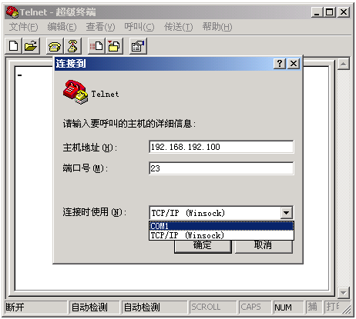
连接时使用项为：TCP/IP（Winsock）
设置好连接后，按“确定”，超级终端将建立与设备的Telnet连接

  - 登录控制器
连接建立后，按空格键，将出现登录提示，然后输入管理员口令（默认为：admin）。
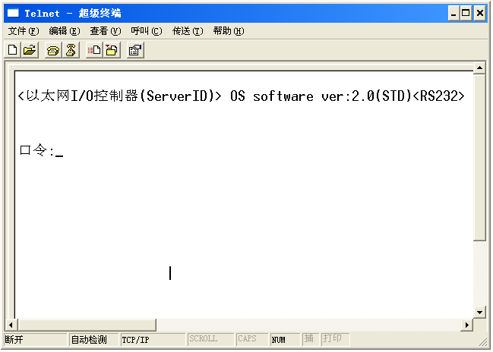

如果无法连接服务器，请检查是否存在下列问题
- 检查网络物理连接是否正常。
- 检查防火墙是否放行对外的23端口连接。
- 超级终端的主机地址、端口号是否正确。
- 如果开启了IP认证，本机的IP地址是否在认证表内。
- 如果遗失了控制器IP地址，可以使用VSPM虚拟串口的<设备探测器>搜索到设备。或者使用回复默认值按钮将设备回复到默认设置。

  - 成功登录后，将出现下面的功能菜单。
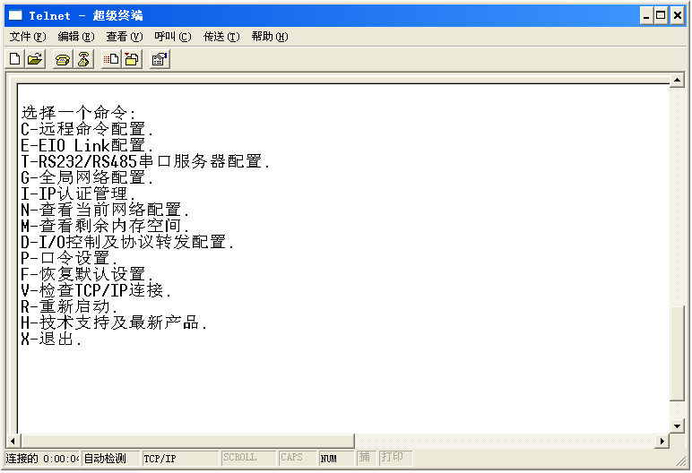
第1个字母或数字为菜单选择键。

使用VSPM虚拟串口软件的Telnet管理器
  - 启动虚拟串口软件。
在设备探测器中选择一个EIO设备，选择<管理>-><使用Telnet管理此设备>。
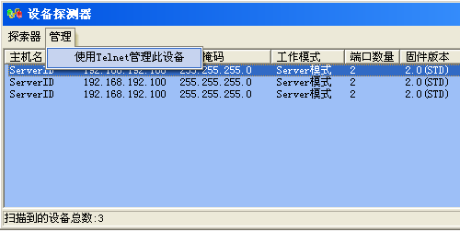
  - Telnet登录。
连接成功后，将出现登录提示，请输入管理员口令登录
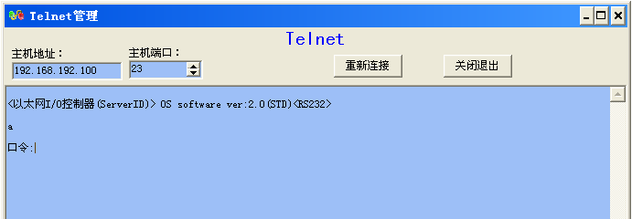

  - 成功登录后的界面

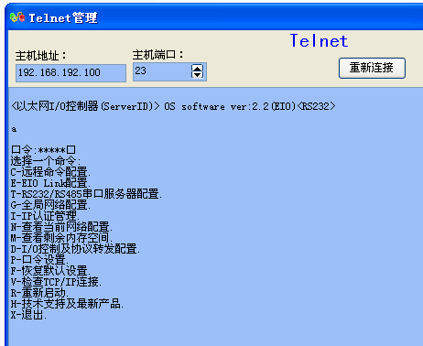

使用Windows超级终端通过管理口进行管理

大部分型号的EIO产品支持一个RS232管理串口，可以通过管理口，在现场设置设备各种参数。管理口速率为9600bps，无校验，8数据位，1停止位。

  - 启动“Windows超级终端”并建立一个新连接，这里用Cfg作为会话名称
连接时使用项为：COM1

然后按照下图配置串口
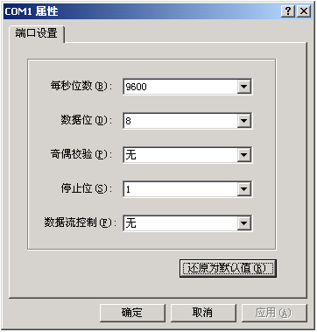
设置好连接后，按“确定”，然后执行呼叫菜单，超级终端将建立与设备管理口建立RS232连接。

  - 登录EIO
连接后，在超级终端内按任意键，会出现提示，按’l’键就可以进入登录提示。默认口令为admin。
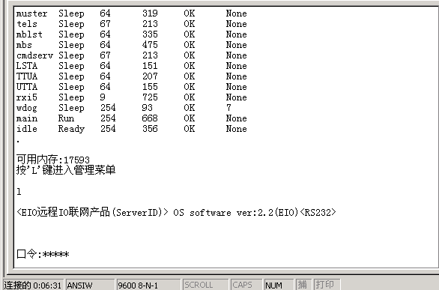

控制器参数配置

主菜单功能列表
下面两种主菜单的相同菜单项配置方法完全一样。
EIO-STD支持以太网的EIO主菜单

C-远程命令配置。
E-EIO Link配置。
T-RS232/RS485串口服务器配置。
G-全局网络配置。
I-IP认证管理。
N-查看当前网络配置。
M-查看剩余内存空间。
D-I/O控制及协议转发配置。
P-口令设置。
F-恢复默认设置。
V-检查TCP/IP连接。
R-重新启动。
H-技术支持及最新产品。
X-退出。
EIO-RTU不支持以太网EIO主菜单

选择一个命令:
T-Modbus RTU设置。
M-查看剩余内存空间。
D-I/O控制及协议转发配置。
P-口令设置。
F-恢复默认设置。
R-重新启动。
H-技术支持及最新产品。
X-退出

操作默认规则：
- 菜单的第一个字母或数字为选择此菜单功能键。
- 如果不录入数据，直接按回车为跳过参数。
- 只有当一个菜单项目都走完后，设置的参数才会被存储。
- 如果录入参数值错误，可以用Backspace键来重新录入参数值。
- 如果达到超时时间，没有操作，设备将中断Telnet连接。

远程命令配置
- 远程命令配置菜单结构

远程命令配置菜单结构

C-远程命令配置
Server模式监听端口(502):
Server模式读超时(毫秒，0=无限)(0):
输入新认证码，最大8个字符，(12345678):

- Server模式监听端口
参数值：1-65535
默认值：502（Modbus TCP标准端口）
说明：EIO通过此端口接收远程控制命令，对于Modbus TCP协议为502端口。
- Server模式读超时
参数值：0-65535
默认值：0（无限）
说明：如果在超时时间内没有数据传输，EIO将中断此TCP/IP连接。
- 输入新认证码
参数值：最大8个数字
默认值：12345678
说明：对于Modbus TCP此参数无效，只有使用EIO特殊控制协议时才有效，只有符合此认证码的控制数据才会被EIO接收执行。

EIO Link配置
选择EIO Link工作模式:
1-启用EIO Link Server模式
2-启用EIO Link Client模式
3-禁用EIO Link

如果准备将2个EIO设备使用EIO Link技术连接起来，那么就需要将一个EIO设置为EIO Link Server模式，另一个设置为EIO Link Client模式。

- EIO Link Server模式参数设置
在选择了<启用EIO Link Server模式>后，需要配置如下参数。
- Server下EIO Link监听端口(5100):
监听其他Client模式下的EIO设备发起的EIO Link的TCP/IP连接。
默认值：5100
- Server下EIO Link端口连接超时(秒)(0):
如果在超过此时间还没有数据传输，设备将中断此连接。
默认值：0（无超时）
- EIO Link 状态同步间隔(毫秒)(5000):
EIO将以此参数为间隔，向其他EIO发出同步数据，此同步数据为EIO的开关量输入状态，其他EIO收到此数据后，将使用此数据设置自身的开关量输出状态。只有与其他EIO建立了EIO Link TCP/IP连接后，才会发送状态同步数据。

- EIO Link Client模式参数设置
- Client下EIO Link要连接的远程EIO设备地址(192.168.192.100)
默认为：192.168.192.100
EIO要连接远程Server模式EIO的IP地址。
- Client下EIO Link要连接的远程EIO设备端口(5100):
默认为：5100
EIO要连接远程Server模式EIO的端口。
- Client下EIO Link TCP/IP连接超时，达到此超时后，将中断连接(秒)(0)
默认为：0无超时
如果超过此超时，TCP/IP连接上没有数据接收，将中断此TCP/IP连接。
- Client下EIO Link TCP/IP连接重试间隔(毫秒)(5000):
如果EIO尝试连接远程EIO失败，将等待此参数指定的时间，然后重试。
- EIO Link 状态同步间隔(毫秒)(5000):
EIO将以此参数为间隔，向其他EIO发出同步数据，此同步数据为EIO的开关量输入状态，其他EIO收到此数据后，将使用此数据设置自身的开关量输出状态。只有与其他EIO建立了EIO Link TCP/IP连接后，才会发送状态同步数据。

RS232/RS485串口服务器配置。
EIO的串口服务器端口映射在设备的TCP/IP 6020端口，远程主机与EIO建立连接后，就可以实现RS232/RS485<->以太网&TCP/IP的透明数据转发。
EIO的RS232/RS485端口参数可以与VSPM虚拟串口参数同步，无须手工设置。

- 选择工作模式
请输入
选择工作模式:
1-Server模式
2-Client模式
3-UDP广播模式

EIO的串口服务器功能支持TCP/IP Server、Client和UDP广播模式，前两种工作模式使用TCP/IP传输数据，后一种使用UDP广播包来传输数据。

- Server模式参数
当模式选择为<1-Server模式>时，需要设置如下参数。
配置参数项 | 值 | 说明
串口（N）对应的TCP/IP端口 | 0<值<65536  默认值：  串口A-D对应6020-6023 | 串口N对应的TCP/IP监听端口。  EIO将监听此端口并等待连接，一旦建立TCP/IP连接，此连接将与串口N进行双向数据转发通讯。
串口（N）的TCP/IP读超时 | 以秒为单位，值<65536，0为无超时。  默认值：0，无超时 | 如果TCP/IP连接在指定时间内没有数据，EIO将中断此连接。

- Client模式参数
工作在TCP/IP 客户端模式，根据设置的远程IP或域名，主动连接远程服务器。
- 心跳包过滤
心跳包过滤(应用于UART转以太网):
1-禁用心跳包过滤
2-启用心跳包过滤,心跳包数据将不会被转发

由Server端主机定时发送特定的6字节心跳包，设备通过心跳包数据，检测TCP/IP连接状态。如果设备在接收超时时间内没有收到心跳数据，将判定此TCP/IP连接为死连接，并中断重连。
如果选择<禁用心跳包过滤>，此心跳包数据将被转发到串口。
如果选择<启用心跳包过滤>，串口服务器将根据设置，过滤掉心跳包，不转发心跳包数据。
默认设置为<1-禁用心跳包过滤>。
VSPM虚拟串口软件通过插件，可以自动发送心跳包。其他软件或非PC设备，需要由相应软件发送心跳包。
- 心跳包定义
请输入心跳包字节(6字节)(000102030405):0A0B0C0D0E0F

如果选择了<1-启用心跳包过滤>，将提示输入6字节心跳包定义，默认为：00-01-02-03-04-05。
按照16进制，连续输入12个数字，两个数字为1个字节。如果收到的数据与这6个字节完全相同，设备将拦截此数据，不做转发。

当模式选择为<2-Client模式>时，需要设置如下参数。
配置参数项 | 值 | 说明
远程服务器IP地址 | 有效的IP地址  默认值：192.168.192.10 | 可以分别为每个扩展串口设置不同的远程服务器IP和端口。  EIO以“尝试连接服务器间隔”值为间隔，尝试连接“远程服务器IP地址”和“远程服务器端口”。  如果成功建立TCP/IP连接，此连接将与串口N进行双向数据转发通讯。
远程服务器端口 | 0<值<65536  默认值：  串口A-D对应6050-6053
尝试连接服务器间隔 | 以毫秒为单位，100<值<65536  默认值：5000ms
串口的TCP/IP读超时 | 以秒为单位  值<65536，0为无超时。  默认值：0，无超时 | 如果TCP/IP连接在指定时间内没有数据，EIO将中断此连接。

- UDP模式参数
当模式选择为<3-UDP广播模式>时，需要设置如下参数。
配置参数项 | 值 | 说明
UDP发送地址(0-为广播地址)(255。255。255。255) | 有效的IP地址，输入0为广播地址。  默认值：255。255。255。255 | EIO使用<UDP发送地址>和<UDP发送端口>，发送数据，使用 UDP接收端口接收广播数据。  UDP广播模式下，EIO接收到的网络数据，将被转发到EIO所有串口。
UDP发送端口(7102) | 0<值<65536  默认值：7102
UDP接收端口(7101) | 0<值<65536  默认值：7102

- 通用串口参数设置
配置参数项 | 值 | 说明
串口速度（Bps） | 300，1200，2400，4800，9600，  19200，38400，57600，115200，  默认值：9600 | 此参数为扩展串口的实际运行参数 在重新启动串口服务器后生效。  《VSPM虚拟串口软件》虚拟COM口的配置参数，并不与串口服务器的扩展串口参数进行同步。  更详细信息请参见配置要点。
串口数据位 | 5，6，7，8  默认值：8
串口校验位 | 无校验(0)，奇校验(1)，偶校验(2)  默认值：无校验(0)
串口停止位 | 1停止位，2停止位  默认值：1停止位

- 通用串口数据接收模式

- 流转发模式，收到即转发
此模式为默认设置，在此模式下，当串口服务器从串口收到数据时，不做等待及缓冲，直接转发收到的数据到TCP/IP连接，这些数据由VSPM虚拟串口软件完成数据包重组，所以不会出现拆包现象。此方式工作速度快、效率高，并可兼容绝大多数应用场合。

在应用软件使用Socket直连方式与串口服务器通讯， 应用软件必须自己完成包重组工作，否则将出现拆包现象，其表现为从TCP/IP连接无法一次收全一个串口数据帧。此问题是串口通讯模式与TCP/IP通讯模式存在的差异所导致。

如果应用软件无法完成包重组工作，那可以使用下面的自适应数据帧工作模式。

- 自适应数据帧，存贮转发模式，最大支持1024字节的串口数据帧，推荐用于Socket方式。
此工作模式下，串口服务器将在接收到一个完整的数据帧后，再转发这个完整的数据帧到TCP/IP连接。该模式由串口服务器完成串口数据帧重组。

串口服务器根据数据帧之间的间隔来判断是否收到了一个完整的数据帧。
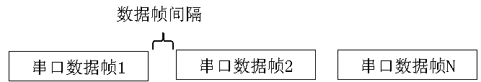
当在指定帧间隔时间内，没有接收到新的串口数据，就认为收到了一个完整的数据帧，此数据帧将被一次性转发到TCP/IP连接。
<接收数据帧间隔>可以用来指定串口数据帧之间的间隔值，默认为20毫秒。

- Modbus TCP至Modbus RTU协议双向转换模式
实现Modbus TCP与Modbus RTU的双向数据转换。网口处理Modbus TCP报文，RS232/RS485端口处理Modbus RTU报文。Modbus TCP默认端口为502端口。

全局网络配置

G-全局网络配置。
请输入IP地址(192.168.192.100)
请输入子网掩码(255.255.255.0)
请输入网关地址(0.0.0.0)
请输入网络物理地址(000698020206)
请输入主机名(最大12字节)(ServerID):
请输入设置Telnet服务端口(23)
请输入设置Telnet服务超时间(ms)(30000)
请输入命令服务端口(6100)
请输入命令端口超时(毫秒)(5000)
全局网络配置菜单结构

配置参数项 | 值 | 说明
IP地址 | 有效的IP地址  默认值：192.168.192.100 | IP地址及网络物理地址在同一个物理网段中必须唯一。  如果串口服务器不仅仅工作在本地的局域网内或运行在NAT环境下，就必须设置正确的网关。  这些参数将在重新启动后生效。
子网掩码 | 有效的子网掩码地址  默认值：255.255.255.0
网关 | 有效的网关地址  默认值：无
网络物理地址 | 6字节的网络物理地址  默认值：00069XXXXXX
主机名 | 12个字节的主机名，用于标识串口服务器。
Telnet服务端口 | 0<值<65536  默认值：23 | 服务器的Telnet服务将通过“Telnet服务端口”提供，如果在“Telnet服务超时”指定的时间内，没有数据，服务器将中断连接。
Telnet服务超时 | 以毫秒为单位  值<65536，0为无超时。  默认值：30000
命令服务端口 | 0<值<65536  默认值：6100 | 通过此端口来完成一些配置操作，比如虚拟串口软件同步串口参数等。
命令端口超时 | 以毫秒为单位  值<65536，0为无超时。  默认值：5000 | 命令端口超时。

IP认证管理。

I-IP认证管理。
E-启动/停止IP认证
A-添加认证IP。
D-删除认证IP。
L-列表当前IP。
X-退出。
IP认证管理菜单结构

- E-启动/停止IP认证
用来控制是否启动IP认证功能，如果启用了IP认证，那么只有在IP认证表中的IP才允许访问本设备。
e

启用IP认证(否):(y-是|n-否)
n

已经保存指定值:否
重新启动后，配置生效。
*****按任意键继续*****

- A-添加认证IP。
此功能将首先列表当前IP认证表内容，然后接收一个IP，如果IP已经存在，将提示“要添加的IP已经存在。”否则将提示添加成功。
a

<IP认证表>
1-192.168.192.1
<结束>
请输入要添加的IP地址:192.168.192.2
IP:192.168.192.2添加成功。
*****按任意键继续*****

- D-删除认证IP。
此功能将首先显示一个IP列表，从中选择一个IP即可完成删除。

<IP认证表>
1-192.168.192.2
2-192.168.192.1
<结束>
请选择要删除的IP地址:
2

IP:192.168.192.1已经被删除。
*****按任意键继续*****

- L-列表当前IP。
显示当前IP表内容。
l

<IP认证表>
1-192.168.192.2
<结束>
*****按任意键继续*****

查看当前网络配置
按“N”键，服务器将返回当前系统的IP、子网掩码、网关、网络物理地址和是否启用了IP认证等相关网络信息。
例如：
n

网络物理地址:00-06-98-02-02-06
IP地址:192.168.192.100
子网掩码:255.255.255.0
网关:0.0.0.0
启用IP认证:否
*****按任意键继续*****

查看剩余内存空间。
按“M”键，服务器将返回当前系统以字节为单位的剩余内存。
例如：
m

可用内存:22236
*****按任意键继续*****

I/O控制及协议转发配置。

- 远程命令配置菜单结构

EIO I/O控制及协议转发配置菜单结构

C-IO功能配置

O-手动控制开关量输出
P-显示当前开关量输出状态
I-手动检测开关量输入
X-退出
去抖动延迟(0-65536毫秒)
开关量检测输入模式
是否启用输出保护

I/O控制及协议转发配置

- IO功能配置

配置参数项 | 值 | 说明
去抖动延迟 | 范围：0-65536毫秒  默认值：20 | 输入可能会产生抖动，产生大量无用信号，延迟一段时间等待抖动停止后，再进行输入检测，可以去掉这些无用信号。
开关量检测输入模式 | 1-轮询模式。  2-中断模式，适用于按钮输入，不支持并发输入。  默认值：轮询模式 | 轮询模式：在EIO Link模式下可以同时响应多个开关量输入。  中断模式：在EIO Link模式下，如果1个开关量输入接通，设备将不再响应其他开关量变化，直到此开关量断开，才会响应其他开关量输入。
是否启用输出保护 | 1-启用输出保护，当通讯出现异常时，输出进入指定的安全状态。  2-禁用输出保护。  默认值：禁用 | 如果启用了输出保护，就需要指定一个输出状态值，当设备启动后或控制通讯出现异常时，设备将输出设置为指定的状态值。  状态值的位置1，对应的输出为接通或低电平。

- 手动控制开关量输出、显示当前开关量输出状态
- 手动控制开关量输出
选择“O”为手动开关量输出，此功能需要输入一个字节的控制数据，控制数据位为1，接通对应的开关量输出或设置TTL为低电平，数据位为0，断开对应的开关量输出或设置TTL为高电平。
此功能可以用来检查控制器继电器输出部分工作是否正常。
o

请输入开关量输出控制字节(0-全接通，255-全断开):
192
已经保存指定值:192
*****按任意键继续*****

- 显示当前开关量输出状态
注意：此状态值为控制器记录值，若硬件存在问题，此值与硬件输出将能不完全一致。
p
开关量输出状态:255

按<回车>退出，其他键继续检测。。。

- 手动检测开关量输入
此功能可以用来检查控制器开关量检测部分是否工作正常。
i

当前的开关量输入状态:255

按<回车>退出，其他键继续检测。。。

口令设置
此口令为管理员口令，最大8个字节，如果遗失了此口令，可以通过恢复默认值功能，恢复为默认口令：admin。
p

请输入新管理员口令(admin):123456
新口令: 123456已经被接受，请保管好此口令，按任意键继续。。。

恢复默认设置
恢复设备参数为默认值，恢复默认值以后，必须重新启动才可生效。

检查TCP/IP连接

此功能通过发送“test connect”字符串，检查所有已经建立的转发连接。
此功能主要用于诊断网络故障。

重新启动
重新启动设备。

Modbus RTU设置
EIO-RTU设备具备此菜单项。进入此菜单后，将首先配置串口参数，配置过程与<RS232/RS485串口服务器配置>完全相同，但是没有网络相关参数。
- Modbus RTU设备地址，0-为广播地址(1)
参数值：0-255
默认值：1
说明：设备只接收符合此地址码的Modbus RTU报文，如果设置为0，则为接收所有报文。
EIO为免跳线设计，在此处设置设备地址码，在Modbus RTU RS485通讯模式下必须设置地址码，并且每个设备的地址码不能相同（广播地址除外）。
- Modbus RTU帧超时(毫秒)(500):
参数值：1-65536
默认值：500
说明：设备以此参数为依据，判断一个Modbus RTU帧是否结束。如果设置值较大，可以提高兼容性，设置值较小可以提高设备报文处理反映速度。

技术支持及最新产品

技术要点及应用

EIO与上位机的工作模式
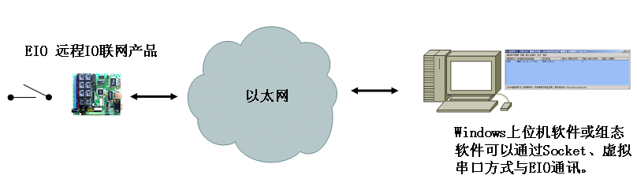

两个EIO设备透传工作模式
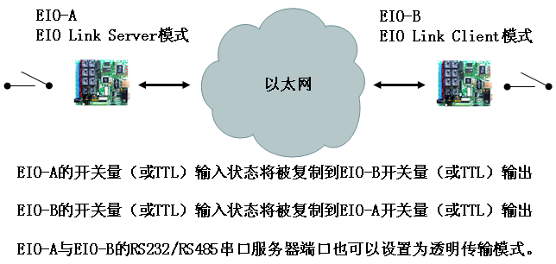

EIO的串口服务器性能
1个RS232或RS485端口，每端口最高速度：115200bps，数据位：5、6、7、8，停止位：1、2，校验位：无、奇、偶、标记。
串口服务器端口参数可以与虚拟串口自动同步，无须手工设置。

加密模块
如果需要提高传输的安全性，可以加配RC6 64bit/128bit加密模块，对命令进行加密传输。

NAT环境配置

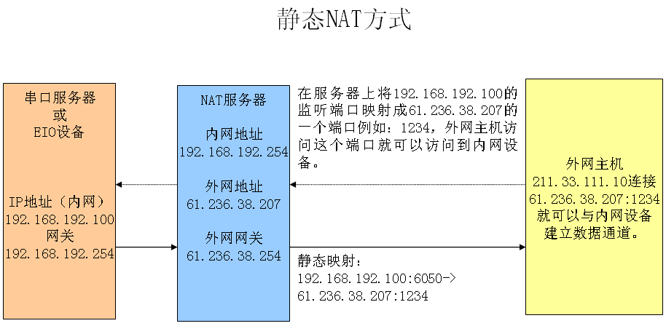

Modbus RTU CRC16算法C代码
// CRC 高位字节值表
static unsigned char auchCRCHi[] = {
0x00， 0xC1， 0x81， 0x40， 0x01， 0xC0， 0x80， 0x41， 0x01， 0xC0，
0x80， 0x41， 0x00， 0xC1， 0x81， 0x40， 0x01， 0xC0， 0x80， 0x41，
0x00， 0xC1， 0x81， 0x40， 0x00， 0xC1， 0x81， 0x40， 0x01， 0xC0，
0x80， 0x41， 0x01， 0xC0， 0x80， 0x41， 0x00， 0xC1， 0x81， 0x40，
0x00， 0xC1， 0x81， 0x40， 0x01， 0xC0， 0x80， 0x41， 0x00， 0xC1，
0x81， 0x40， 0x01， 0xC0， 0x80， 0x41， 0x01， 0xC0， 0x80， 0x41，
0x00， 0xC1， 0x81， 0x40， 0x01， 0xC0， 0x80， 0x41， 0x00， 0xC1，
0x81， 0x40， 0x00， 0xC1， 0x81， 0x40， 0x01， 0xC0， 0x80， 0x41，
0x00， 0xC1， 0x81， 0x40， 0x01， 0xC0， 0x80， 0x41， 0x01， 0xC0，
0x80， 0x41， 0x00， 0xC1， 0x81， 0x40， 0x00， 0xC1， 0x81， 0x40，
0x01， 0xC0， 0x80， 0x41， 0x01， 0xC0， 0x80， 0x41， 0x00， 0xC1，
0x81， 0x40， 0x01， 0xC0， 0x80， 0x41， 0x00， 0xC1， 0x81， 0x40，
0x00， 0xC1， 0x81， 0x40， 0x01， 0xC0， 0x80， 0x41， 0x01， 0xC0，
0x80， 0x41， 0x00， 0xC1， 0x81， 0x40， 0x00， 0xC1， 0x81， 0x40，
0x01， 0xC0， 0x80， 0x41， 0x00， 0xC1， 0x81， 0x40， 0x01， 0xC0，
0x80， 0x41， 0x01， 0xC0， 0x80， 0x41， 0x00， 0xC1， 0x81， 0x40，
0x00， 0xC1， 0x81， 0x40， 0x01， 0xC0， 0x80， 0x41， 0x01， 0xC0，
0x80， 0x41， 0x00， 0xC1， 0x81， 0x40， 0x01， 0xC0， 0x80， 0x41，
0x00， 0xC1， 0x81， 0x40， 0x00， 0xC1， 0x81， 0x40， 0x01， 0xC0，
0x80， 0x41， 0x00， 0xC1， 0x81， 0x40， 0x01， 0xC0， 0x80， 0x41，
0x01， 0xC0， 0x80， 0x41， 0x00， 0xC1， 0x81， 0x40， 0x01， 0xC0，
0x80， 0x41， 0x00， 0xC1， 0x81， 0x40， 0x00， 0xC1， 0x81， 0x40，
0x01， 0xC0， 0x80， 0x41， 0x01， 0xC0， 0x80， 0x41， 0x00， 0xC1，
0x81， 0x40， 0x00， 0xC1， 0x81， 0x40， 0x01， 0xC0， 0x80， 0x41，
0x00， 0xC1， 0x81， 0x40， 0x01， 0xC0， 0x80， 0x41， 0x01， 0xC0，
0x80， 0x41， 0x00， 0xC1， 0x81， 0x40
} ;

// CRC低位字节值表

static char auchCRCLo[] = {
0x00， 0xC0， 0xC1， 0x01， 0xC3， 0x03， 0x02， 0xC2， 0xC6， 0x06，
0x07， 0xC7， 0x05， 0xC5， 0xC4， 0x04， 0xCC， 0x0C， 0x0D， 0xCD，
0x0F， 0xCF， 0xCE， 0x0E， 0x0A， 0xCA， 0xCB， 0x0B， 0xC9， 0x09，
0x08， 0xC8， 0xD8， 0x18， 0x19， 0xD9， 0x1B， 0xDB， 0xDA， 0x1A，
0x1E， 0xDE， 0xDF， 0x1F， 0xDD， 0x1D， 0x1C， 0xDC， 0x14， 0xD4，
0xD5， 0x15， 0xD7， 0x17， 0x16， 0xD6， 0xD2， 0x12， 0x13， 0xD3，
0x11， 0xD1， 0xD0， 0x10， 0xF0， 0x30， 0x31， 0xF1， 0x33， 0xF3，
0xF2， 0x32， 0x36， 0xF6， 0xF7， 0x37， 0xF5， 0x35， 0x34， 0xF4，
0x3C， 0xFC， 0xFD， 0x3D， 0xFF， 0x3F， 0x3E， 0xFE， 0xFA， 0x3A，
0x3B， 0xFB， 0x39， 0xF9， 0xF8， 0x38， 0x28， 0xE8， 0xE9， 0x29，
0xEB， 0x2B， 0x2A， 0xEA， 0xEE， 0x2E， 0x2F， 0xEF， 0x2D， 0xED，
0xEC， 0x2C， 0xE4， 0x24， 0x25， 0xE5， 0x27， 0xE7， 0xE6， 0x26，
0x22， 0xE2， 0xE3， 0x23， 0xE1， 0x21， 0x20， 0xE0， 0xA0， 0x60，
0x61， 0xA1， 0x63， 0xA3， 0xA2， 0x62， 0x66， 0xA6， 0xA7， 0x67，
0xA5， 0x65， 0x64， 0xA4， 0x6C， 0xAC， 0xAD， 0x6D， 0xAF， 0x6F，
0x6E， 0xAE， 0xAA， 0x6A， 0x6B， 0xAB， 0x69， 0xA9， 0xA8， 0x68，
0x78， 0xB8， 0xB9， 0x79， 0xBB， 0x7B， 0x7A， 0xBA， 0xBE， 0x7E，
0x7F， 0xBF， 0x7D， 0xBD， 0xBC， 0x7C， 0xB4， 0x74， 0x75， 0xB5，
0x77， 0xB7， 0xB6， 0x76， 0x72， 0xB2， 0xB3， 0x73， 0xB1， 0x71，
0x70， 0xB0， 0x50， 0x90， 0x91， 0x51， 0x93， 0x53， 0x52， 0x92，
0x96， 0x56， 0x57， 0x97， 0x55， 0x95， 0x94， 0x54， 0x9C， 0x5C，
0x5D， 0x9D， 0x5F， 0x9F， 0x9E， 0x5E， 0x5A， 0x9A， 0x9B， 0x5B，
0x99， 0x59， 0x58， 0x98， 0x88， 0x48， 0x49， 0x89， 0x4B， 0x8B，
0x8A， 0x4A， 0x4E， 0x8E， 0x8F， 0x4F， 0x8D， 0x4D， 0x4C， 0x8C，
0x44， 0x84， 0x85， 0x45， 0x87， 0x47， 0x46， 0x86， 0x82， 0x42，
0x43， 0x83， 0x41， 0x81， 0x80， 0x40
} ;

unsigned short CRC16(unsigned char *puchMsg， unsigned short usDataLen)
{
// 要进行CRC校验的消息 ，消息中字节数
//高CRC字节初始化
unsigned char uchCRCHi = 0xFF;
// 低CRC 字节初始化
unsigned char uchCRCLo = 0xFF;

//CRC循环中的索引
unsigned uIndex ;
//传输消息缓冲区
while (usDataLen--)
{
//计算CRC
uIndex = uchCRCHi ^ *puchMsg++ ;
uchCRCHi = uchCRCLo ^ auchCRCHi[uIndex];
uchCRCLo = auchCRCLo[uIndex] ;
};
return (uchCRCHi << 8 | uchCRCLo) ;
};

产品定制

我们拥有从硬件、嵌入式软件到应用软件的完整的研发能力，可以为您提供以下服务。
- OEM、ODM生产。
- 按需定制嵌入式软件、硬件功能。
- 设计专用硬件数字接口、通讯接口。
- 扩展其他硬件专用芯片，如高精度A/D采集、D/A输出等。
- 为周边产品嵌入专用控制协议，如各种读卡器、各类控制设备等。
- 应用软件设计。

